**MARIA GABRIELA MASSIGNAN**

**EXER 01** -Listar todos os produtos coma descrição de unidade e valor unitários

[select](http://localhost:8080/phpmyadmin/url.php?url=https://dev.mysql.com/doc/refman/8.0/en/select.html) desc\_produt,unid\_produto,valor\_unit FROM produto;

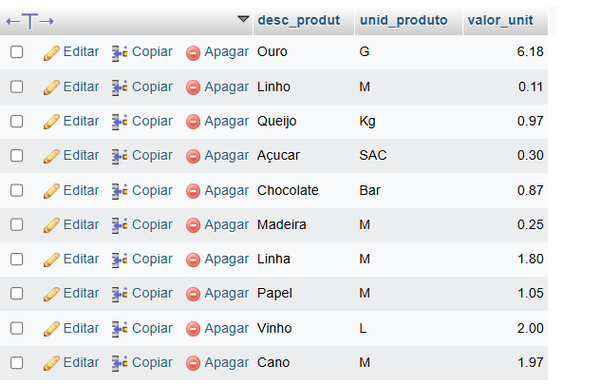

**EXER 02-** listar da tabela cliente o CNPJ, o nome do cliente e o seu endereço, nome\_cliente, endereço

[SELECT](http://localhost:8080/phpmyadmin/url.php?url=https://dev.mysql.com/doc/refman/8.0/en/select.html) cnpj,nome\_cliente,endereco from cliente;

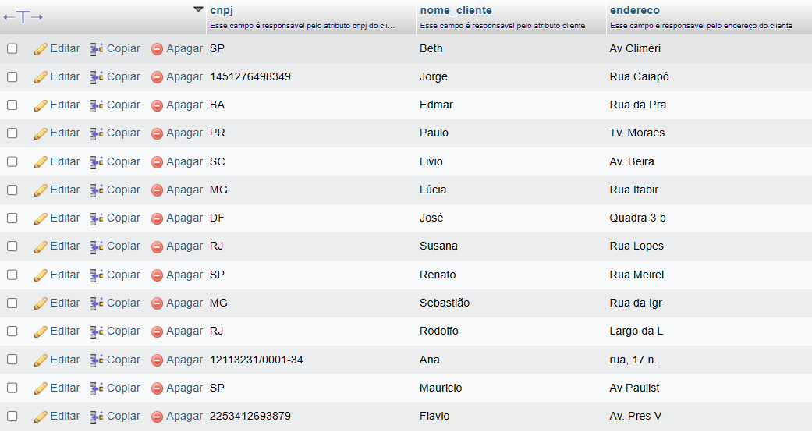

**EXER 03** listar todo o conteúdo de vendedor, cod\_vendedor, faixa\_comissao, nome\_vendedor, sal\_fixo

[SELECT](http://localhost:8080/phpmyadmin/url.php?url=https://dev.mysql.com/doc/refman/8.0/en/select.html) cod\_vendedor,faixa\_comissao,nome\_vendedor,sal\_fixo FROM vendedor;

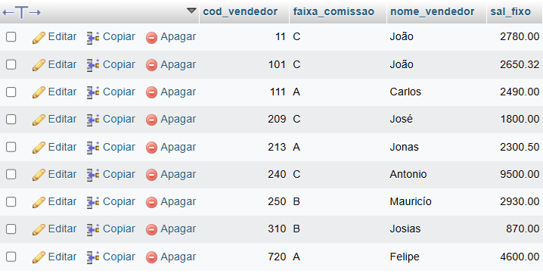

**EXER 04** –O SQL permite que se apresente a saída de um select com cabeçalho de colunas ao nosso gosto.

[select](http://localhost:8080/phpmyadmin/url.php?url=https://dev.mysql.com/doc/refman/8.0/en/select.html) cod\_vendedor AS numero, sal\_fixo as Rendintos, faixa\_comissao as comissao from vendedor;

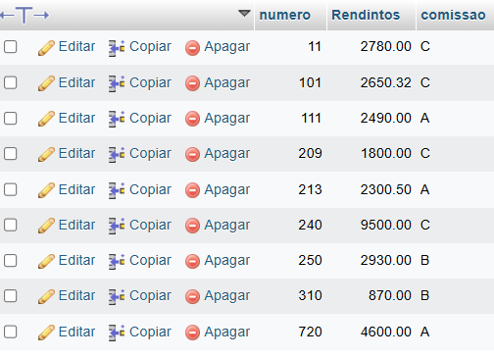

**EXER05**- traga o nome do vendedor, o salario fixo multiplicado por 2 cabeçalho como salário

[SELECT](http://localhost:8080/phpmyadmin/url.php?url=https://dev.mysql.com/doc/refman/8.0/en/select.html) nome\_vendedor, (sal\_fixo \* 2) AS salario FROM vendedor;

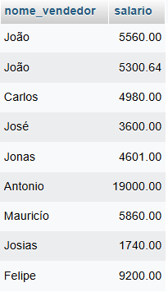

**EXER 06** - listar o número do pedido, cod\_produto, quantidade de itens com quantidade igual 35

[SELECT](http://localhost:8080/phpmyadmin/url.php?url=https://dev.mysql.com/doc/refman/8.0/en/select.html) pedido\_num\_pedido, pedido\_cod\_produto,qntde from item\_de\_pedido where qntde='35';

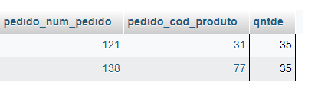

**EXER 07**-Liste os nomes e a cidade dos clientes que moram em Niterói

[SELECT](http://localhost:8080/phpmyadmin/url.php?url=https://dev.mysql.com/doc/refman/8.0/en/select.html) nome\_cliente, cidade from cliente WHERE cidade='Niterói';

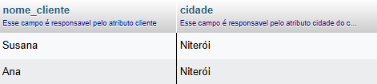

**EXER 08 –** Listar os produtos que tenham unidade=M e valor unitário=A 1 real e 05 centavos na tabela produto

[SELECT](http://localhost:8080/phpmyadmin/url.php?url=https://dev.mysql.com/doc/refman/8.0/en/select.html) desc\_produt from produto WHERE unid\_produto='M' [AND](http://localhost:8080/phpmyadmin/url.php?url=https://dev.mysql.com/doc/refman/8.0/en/logical-operators.html%23operator_and) valor\_unit='1.05';

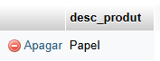

**EXER 09-** liste os clientes e seus respectivos endereços, que moram em SP ou estejam na faixa de cep entre 30077000 e 30079000

[SELECT](http://localhost:8080/phpmyadmin/url.php?url=https://dev.mysql.com/doc/refman/8.0/en/select.html) nome\_cliente, endereco FROM cliente WHERE (cep >'30077000' [and](http://localhost:8080/phpmyadmin/url.php?url=https://dev.mysql.com/doc/refman/8.0/en/logical-operators.html%23operator_and" \t "mysql_doc) cep<'30079000')[OR](http://localhost:8080/phpmyadmin/url.php?url=https://dev.mysql.com/doc/refman/8.0/en/logical-operators.html%23operator_or) cidade='Sao Paulo';

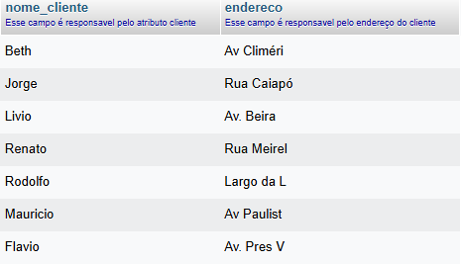

**EXER 10-** Mostrar todos os pedidos que não tenham prazo de entrega=15

[SELECT](http://localhost:8080/phpmyadmin/url.php?url=https://dev.mysql.com/doc/refman/8.0/en/select.html) prazo\_entrega FROM pedido WHERE prazo\_entrega <>'15';

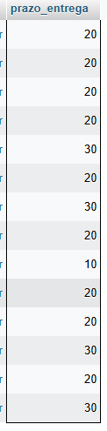

**EXER11-**listar o código e a descrição dos produtos que tenham o valor unitário na faixa 32 centavos até 2 reais**.**

[SELECT](http://localhost:8080/phpmyadmin/url.php?url=https://dev.mysql.com/doc/refman/8.0/en/select.html) cod\_produto, desc\_produt from produto WHERE valor\_unit BETWEEN '0.32' [and](http://localhost:8080/phpmyadmin/url.php?url=https://dev.mysql.com/doc/refman/8.0/en/logical-operators.html%23operator_and" \t "mysql_doc) '2.0';

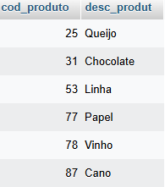

**EXER12-** listar todos os produtos que tenham o seu nome começando com a letra Q

[SELECT](http://localhost:8080/phpmyadmin/url.php?url=https://dev.mysql.com/doc/refman/8.0/en/select.html) cod\_produto, desc\_produt from produto WHERE desc\_produt [like](http://localhost:8080/phpmyadmin/url.php?url=https://dev.mysql.com/doc/refman/8.0/en/string-comparison-functions.html%23operator_like" \t "mysql_doc) 'Q%';

**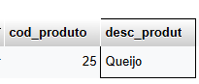**

**EXER13**-Listar os vendedores que não começam por JO;

[SELECT](http://localhost:8080/phpmyadmin/url.php?url=https://dev.mysql.com/doc/refman/8.0/en/select.html) cod\_vendedor, nome\_vendedor from vendedor WHERE nome\_vendedor [not](http://localhost:8080/phpmyadmin/url.php?url=https://dev.mysql.com/doc/refman/8.0/en/logical-operators.html%23operator_not) [like](http://localhost:8080/phpmyadmin/url.php?url=https://dev.mysql.com/doc/refman/8.0/en/string-comparison-functions.html%23operator_like) 'JO%';

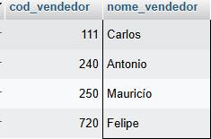

**EXER14-** listar os vendedores em ordem alfabética e que são da faixa de comissão A e B:

[SELECT](http://localhost:8080/phpmyadmin/url.php?url=https://dev.mysql.com/doc/refman/8.0/en/select.html) nome\_vendedor, faixa\_comissao from vendedor where faixa\_comissao [IN](http://localhost:8080/phpmyadmin/url.php?url=https://dev.mysql.com/doc/refman/8.0/en/comparison-operators.html%23function_in) ('A','B') ORDER BY (nome\_vendedor);

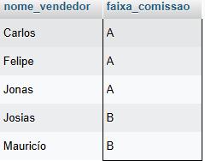

**EXER15-**mostrar os clientes que não tenham inscrição estadual exibir todos os campos

[SELECT](http://localhost:8080/phpmyadmin/url.php?url=https://dev.mysql.com/doc/refman/8.0/en/select.html) \* FROM cliente WHERE  ie is null;

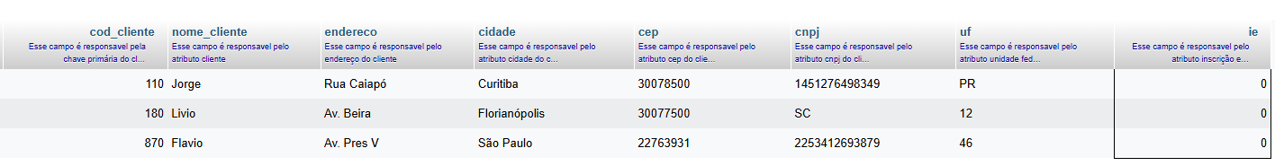

**EXER16-**mosstrar em ordem de lista alfabética e seus respectivos salários

[SELECT](http://localhost:8080/phpmyadmin/url.php?url=https://dev.mysql.com/doc/refman/8.0/en/select.html) nome\_vendedor, sal\_fixo from vendedor ORDER by nome\_vendedor ASC;

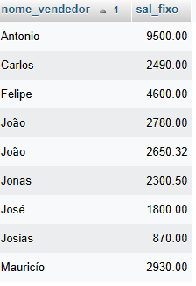

**EXER17-** Listar os nomes, cidades e estados de todos os clientes ordenador por estado e cidade de forma descedente.

[SELECT](http://localhost:8080/phpmyadmin/url.php?url=https://dev.mysql.com/doc/refman/8.0/en/select.html) nome\_cliente, cidade, uf FROM cliente order by uf desc, cidade DESC;

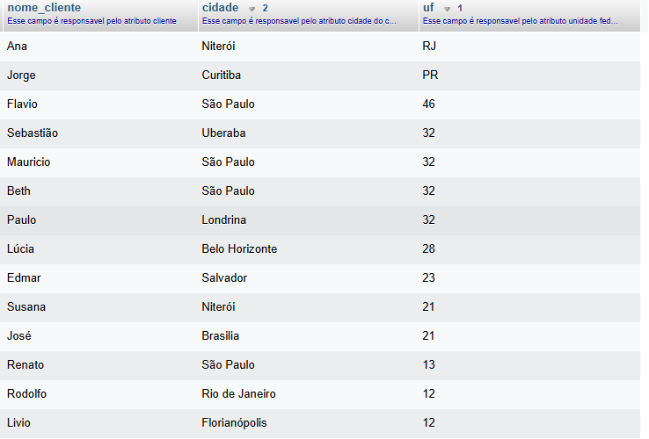

**EXER18-** mostre a descrição e o valor unitário de todos os produtos que tenham a unidade N, em ordem de valor unitário ascendente**.**